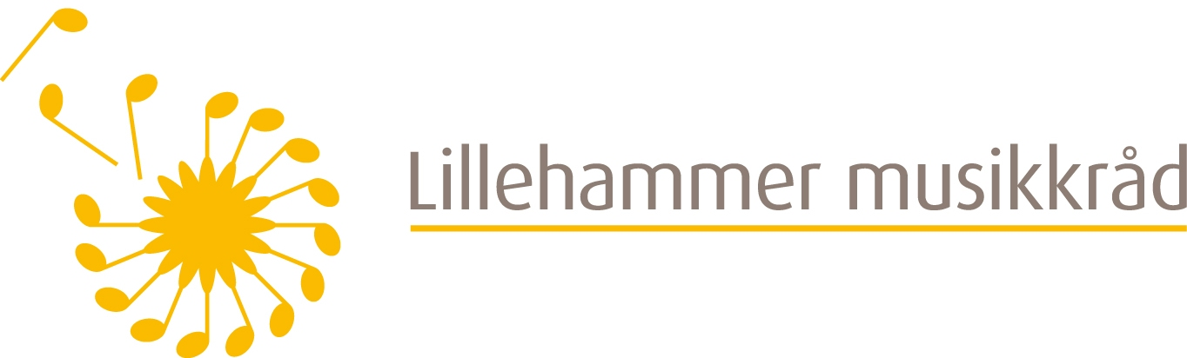
VEDTEKTER FOR
LILLEHAMMER MUSIKKRÅD

§ 1 VERDIGRUNNLAG

Grunnlaget for Lillehammer musikkråd ligger i en erkjennelse av at musikk er en kilde til glede og mening, til læring og personlig vekst, til sosial tilhørighet, identitet og mellomkulturell forståelse for mennesker. Denne erkjennelsen er knyttet til både musikk som egenartet kunst og kulturform og til musikk som grunnlag for sosial samhandling, helse og rehabilitering.

For Lillehammer musikkråd er alle musikksjangre likeverdige og omfattes av fellesskapets oppmerksomhet og omsorg.

Lillehammer musikkråd ble stiftet i 1986 og er partipolitisk nøytralt.

§ 2 FORMÅL
Lillehammer musikkråd er lokalt ledd av Norsk musikkråd og Musikkens studieforbund.

Lillehammer musikkråd er et samarbeidsorgan og interesseorganisasjon for musikklivet i Lillehammer kommune.

For å nå sine mål skal Lillehammer musikkråd:

- Bidra til samarbeid mellom medlemslagene
- Samarbeide med andre organisasjoner, institusjoner og kommunale myndigheter som driver og/eller organiserer musikkaktiviteter og andre kulturaktiviteter
- Være en pådriver for å belyse og løse aktuelle utfordringer for medlemslagene og musikklivet i kommunen
- I tråd med § 2 i vedtektene til Musikkens studieforbund fremme kompetanseutvikling og livslang læring i kommunens musikkliv
- Gjennomføre fellestiltak til beste for musikklivet i kommunen

§ 3 MEDLEMSKAP

§ 3.1.1
- Lokale organisasjoner/lag som er medlem i en landsomfattende organisasjon som er medlem i Norsk musikkråd/Musikkens studieforbund, er medlem i Lillehammer Musikkråd.
- Medlemskap i Lillehammer Musikkråd er åpent for alle lag, grupper, institusjoner og enkeltmedlemmer som arbeider med eller for musikk.

§ 3.1.2
Offentlige institusjoner, stiftelser og kulturorganisasjoner med musikk som vesentlig arbeidsområde, kan bli medlemmer i Lillehammer musikkråd hvis de slutter seg til §§ 1 og 2 i Lillehammer musikkråds vedtekter.

§ 3.2
Styret i Lillehammer musikkråd avgjør søknader om medlemskap med årsmøtet som ankeinstans.

§ 3.3
Inn- og utmeldinger skjer skriftlig. Oppsigelsesfristen er 2 måneder.

§ 3.4
Organisasjoner som arbeider i strid med Lillehammer musikkråds verdigrunnlag eller formål, eller ikke lenger tilfredsstiller kravene til medlemskap, kan fratas medlemskapet.
Årsmøtet fatter slike vedtak med 2/3 flertall.

§ 4 ORGANISASJON
Lillehammer musikkråd er Norsk musikkråds og Musikkens studieforbunds organisasjonsledd i kommunen, og lokalt ledd av Hedmark og Oppland musikkråd. Lillehammer musikkråd er et selvstendig organisasjonsledd med ansvar for eget budsjett.

§ 5 ÅRSMØTE
Årsmøtet er Lillehammer Musikkråds høyeste myndighet, og avholdes hvert år i løpet av mars/april måned.

§5.1 Representasjon og rettigheter

På årsmøtet møter:

Følgende med fulle rettigheter:
Hvert medlemslag med 1-2 delegater.

Styrets medlemmer har fulle rettigheter unntatt under behandlingen av regnskap og årsmelding.

Hvert medlemslag har en stemme.
Det er ikke anledning til å stemme med fullmakt.

Følgende har kun forslag- og talerett:
- Styrets varamedlemmer
- Valgkomiteens medlemmer
Følgende har bare talerett:
- Medlemmer i komitéer valgt av årsmøtet
- Personer årsmøtet gir fullmakt
Følgende møter som observatører:
- Gjester invitert av styret

§ 5.2 Innkalling og sakspapirer
Innkalling til ordinært årsmøte sendes ut 6 uker før årsmøtet holdes.
Forslag som ønskes behandlet, må være sendt styret senest 3 uker før årsmøtet.
Styret sender ut fullstendig saksliste og saksdokumenter 2 uker før årsmøtet.

§ 5.3 Dagsorden for årsmøte

Årsmøtet skal:
- Godkjenne innkalling, saksliste og dagsorden
- Velge møteleder, referent, og 2 protokollunderskrivere
- Behandle årsmelding
- Behandle revidert regnskap
- Behandle styrets innstilling vedrørende medlemskap
- Behandle innkomne saker som står oppført på sakslisten
- Behandle handlingsplan for kommende periode
- Behandle budsjett for kommende periode
Foreta valg av:
- Leder – velges for to år
- Fire styremedlemmer – velges for to år
- Tre varamedlemmer til styret – velges for ett år
- Tre medlemmer til valgkomite – velges for ett år, fortrinnsvis fra utgående styre- og varamedlemmer.

I styret bør det ikke være mer enn to styremedlemmer som skiftes ut årlig.

Alle valg foregår skriftlig dersom det foreligger mer enn ett forslag, eller hvis noen forlanger det.

Personer som skal velges til tillitsverv i Lillehammer musikkråd bør ha medlemstilknytning til en organisasjon som er medlem av Lillehammer musikkråd.

§ 5.4 Ekstraordinært årsmøte

Styret innkaller til ekstraordinært årsmøte med minst 1 måneds varsel dersom minst 1/3 av de ordinære medlemmene forlanger det.
Dersom styret innkaller til ekstraordinært årsmøte, må minst 3 av styrets 5 medlemmer kreve det.
Ekstraordinært årsmøte kan bare behandle de saker som er satt opp i innkalling til møtet.

§6 STYRET

§ 6.1 Sammensetning
Styret består av leder og fire styremedlemmer valgt av årsmøtet. Styret konstituerer seg selv.

§ 6.2 Mandat og oppgaver

Styret skal:
- Lede Lillehammer musikkråd i perioden mellom årsmøtene
- Iverksette årsmøtets vedtak
- Ivareta arbeidsgiveransvaret dersom Lillehammer musikkråd har ansatte
- Se til at virksomheten drives i samsvar med gjeldende lover og regler og tildelingsbrev
- Oppnevne nødvendige utvalg
- Oppnevne representanter til aktuelle organisasjoner og kommunale organer
- Utarbeide årsmelding og regnskap
- Fremme forslag til handlingsprogram og budsjett
- Behandle søknader om medlemskap
- Ha minst fire møter i løpet av året

Styret er beslutningsdyktig når minst leder eller nestleder og to av styremedlemmene er til stede. Ved stemmelikhet er lederens stemme avgjørende (nestleder ved leders fravær).

§ 7 MEDLEMSMØTE

Styret innkaller medlemmene, jfr. § 3, til møte minst en gang per år. Møtet er rådgivende i forhold til styret.

§ 8 ENDRINGER I VEDTEKTENE

Endringer i vedtektene kan bare skje på ordinært årsmøte, eller på ekstraordinært årsmøte når saken om vedtektsendringer er påbegynt i siste ordinære årsmøte.
Gyldige vedtak krever 2/3 flertall.
Endringene i vedtektene skal legges fram for styret i Hedmark og Oppland musikkråd til godkjenning.

§ 9 OPPLØSNING

Forslag om oppløsning av Lillehammer musikkråd må behandles i ordinært årsmøte. Begrunnet forslag må være sendt alle medlemmer, jfr. § 3, minst fire måneder før årsmøtet.
Oppløsning krever 3/4 flertall.
Vedtak om oppløsning skal oversendes Hedmark og Oppland musikkråd, som ivaretar disponible midler inntil nytt råd kan etableres.

